**NỘI DUNG HỌC TẬP MÔN ÂM NHẠC LỚP 7**

**Tiết 13**

**Ôn tập bài hát: *Bài* Khúc hát chim sơn ca**

**Nhạc lí*: Cung và nửa cung***

***Dấu hóa***

1. **Ôn tập bài hát: *Bài* Khúc hát chim sơn ca**

**(các em ôn lại bài hát qua link sau:** [**https://youtu.be/h7VBi6SdePA**](https://youtu.be/h7VBi6SdePA) **)**

1. 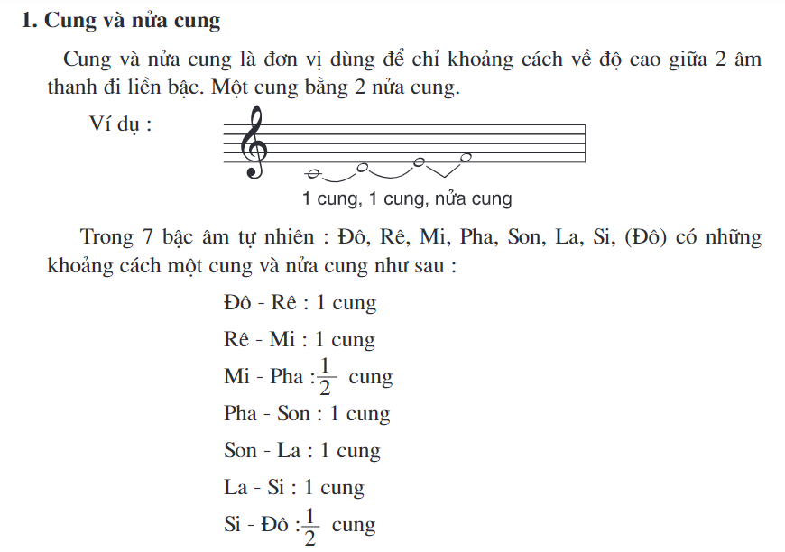**Nhạc lí:**

